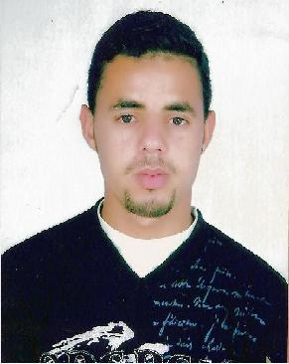

24 ans Célibataire
 Résidence administrative OUKACHA immeuble 6
N°47 Ain sebaâ Casablanca
: 022-67-38-11
Abdel216@hotmail.fr
FORMATIONS | - 2006-2008 : technicien comptable d’entreprise à l’ista  - 2007-2008 : 3iéme année en sciences économique et gestion à la faculté HASSAN II de Mohammedia  - 2006-2007: DEUG en sciences économiques et gestion a la faculté hassani II de Mohammedia  - 2001-2002: baccalauréat en sciences expérimentales
Experiences Professionnelles | - Du 01/02/2008 AU 31/03/2008 : Stage de fin de formation au sein de la société « MECAFE ».  - 03/07/2006 AU 01/09/2006: Stage au sein de la banque « BMCI ».  - Du 01/03/2005 AU 31/05/2006: Stage au sein du fiduciaire « ORDIGESTION »
LANGUES | - Arabe langue maternelle  - Français courante  - Anglais notion de base
Compétences | - Comptabilité générale, comptabilité analytique, comptabilité de société, la gestion de l’entreprise  - Informatiques : Word, Excel, Access SGBDR & SQL, PowerPoint, notion de maintenance informatique  - Logiciel de comptabilité : sage saari, ciel & EBP  - Déclaration de TVA, IS, IR
DIVERS | - Sport extrême  - Esprit d’équipe, ambition

